浙江中一检测研究院股份有限公司职业卫生网上公开信息表
单位名称 | 宁波联达绞盘有限公司
单位地址 | 宁波市海曙区洞桥镇鱼山头村 | 联系人 |  | 崔静辉
项目名称 | 宁波联达绞盘有限公司新建X射线数字成像检测探伤仪项目
技术服务项目组员名单 | 朱在洪、纪燕平、王文燕、井瑜
现场调查时间 | 2023.8.31
现场调查技术人员 | 朱在洪、杨辉 | 企业陪同人 | 崔静辉
现场调查图像证明 | 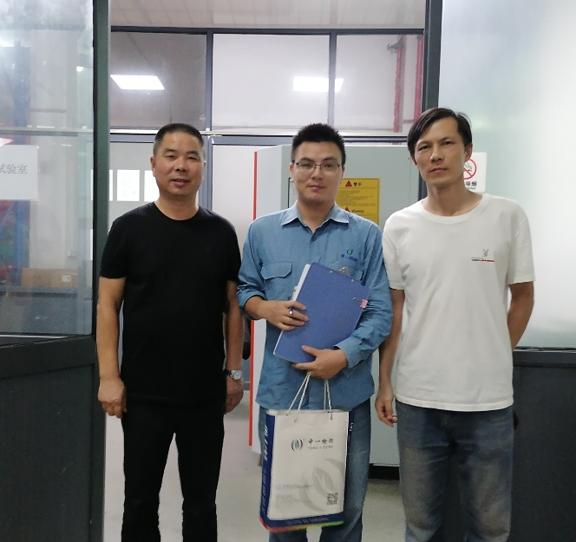
现场采样、检测时间 | 2023.8.31
现场采样、检测人员 | 朱在洪、杨辉 | 企业陪同人 |  | 崔静辉
现场采样、检测图像证明
备注：工业放射项目比较简单，同一天进行现场调查及放射工作场所防护检测。

